Краткосрочный творческий совместный проект в подготовительной группе по физической культуре
Проект для детей 6-7 лет
«Кто любит спорт, тот бодр и здоров».

Подготовили: инструктор по ФК Сухарева Е.Г.
Воспитатель:

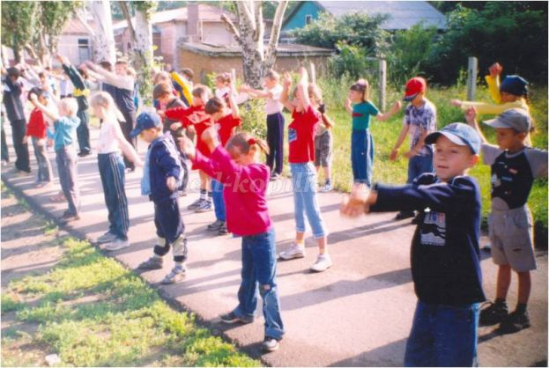
Цель проекта:
Формирование позитивной мотивации к сохранению здоровья всеми участниками проекта.
Проблема для детей:
Что должен делать человек, чтобы быть здоровым?
Задачи проекта для детей:
Формировать навыки здорового образа жизни.
Развивать интерес детей к физической культуре.
Задачи проекта для педагогов:
Формировать навыки коллективной работы через вовлечение в совместную проектную деятельность.
Создать условия для совместной деятельности детей, родителей, педагогов, социальных партнеров.
Развивать творческие способности дошкольников.
Задачи проекта для родителей:
Участвовать вместе с детьми в решении задач проекта.
Развивать эмоциональную сферу дошкольников.
Развивать творческие способности детей.
Накапливать и обогащать двигательный опыт детей.
Развивать творческие способности дошкольников.
Актуальность:
В настоящее время одной из актуальных проблем является сохранение и укрепление здоровья подрастающего поколения. К сожалению, неблагоприятная экологическая обстановка, неудовлетворительная организация питания, ограничение возможности для занятий физической культурой и спортом, отсутствие знаний и умений ведения здорового образа жизни, приводят к ухудшению здоровья дошкольников.Первые представления о здоровье и здоровом образе жизни формируются уже в дошкольном возрасте, который является основополагающим в становлении личности человека.
Сохранить и укрепить психическое и физическое здоровье детей можно только в тесном сотрудничестве детского сада и семьи.
Важнейшим фактором укрепления здоровья детей является физическое воспитание в семье и в ДОУ. В современном обществе мы наблюдаем недостаточную активность родителей в физическом воспитании детей, которые ссылаются на недостаток времени, средств, спортивного оборудования.
Участвуя в реализации данного проекта, мы хотим расширить представления родителей, детей и педагогов о здоровом образе жизни, сформировать положительное отношение к занятиям физической культурой и спортом.
Продолжительность проекта:
Краткосрочный.
Тип проекта:
Творческий.
Участники проекта: Педагоги, дети, родители.
Ожидаемые результаты по проекту:
Для детей: Расширение представлений о здоровом образе жизни. Вовлечение детей в спортивную жизнь детского сада.
Для педагогов: Систематизация знаний дошкольников по теме «Здоровье», «Спорт», организация плодотворной работы педагогов, детей и родителей при решении задач проекта.
Для родителей: Укрепление внутрисемейных отношений. Формирование интереса к физической культуре в семье.
Подготовительный этап.
Проблема: Что должен делать человек, чтобы быть здоровым?
Планирование:
Выяснить, как спорт влияет на сохранение здоровья человека
.
Завершающий этап:
Уточнить, что занятия физической культурой и спортом не только укрепляют и сохраняют здоровье, но и помогают человеку справляться с трудностями, быть весёлым, умным, жизнерадостным.
Работа педагога.
-Подготовка к проведению спортивного праздника«Семейные олимпийские игры».
-Участие в оформлении выставки рисунков «Быть здоровыми хотим».
-Подбор дидактических материалов, спортивного оборудования для проведения итогового мероприятия.
-Пополнение предметно-развивающей среды в уголке ФИЗ.
Познавательное развитие .
Ситуативный разговор «Где здоровье – там и красота».
Беседа «Олимпийские игры в Древней Греции».
Социально-коммуникативное развитие.
С/р игра «На стадионе».
Игра-имитация «Лыжник», «Футболист».
Игра «Что кому нужно».
Речевое развитие.
Ситуативный разговор «Опасно – безопасно».
Беседа «Чтобы не было беды».
Физическое развитие.
Эстафеты «Мы весёлые ребята».
Игра-соревнование «Кто быстрее?».
Подвижная игра «Бегите ко мне».
Художественно-эстетическое развитие.
Слушание М.Блатнер «Футбольный марш».
Музыкальная игра-имитация «Трус не играет в хоккей».
